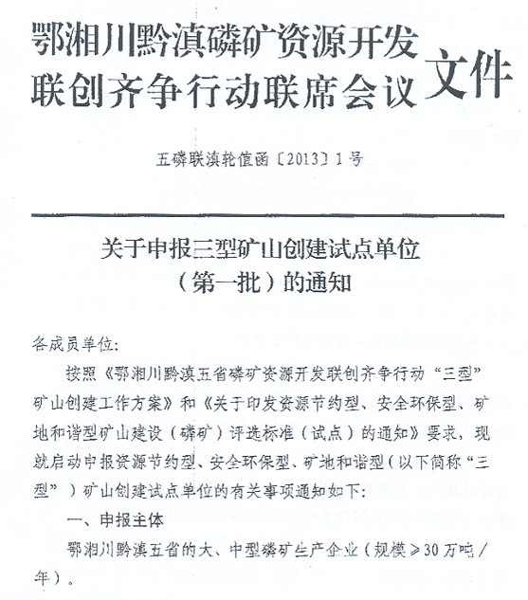
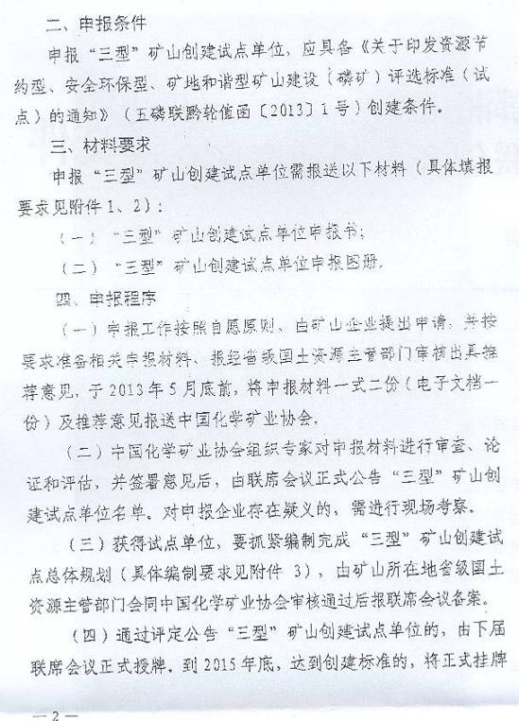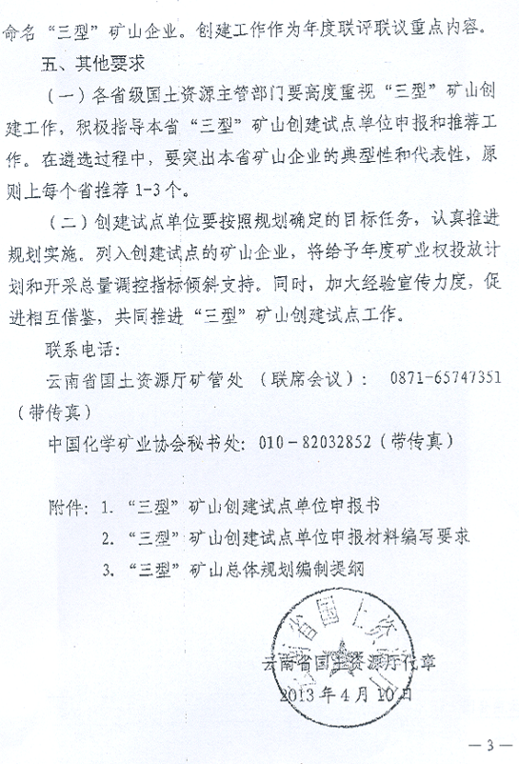
附件1

“三型”矿山创建试点单位
申 报 书

申报矿山名称：
法定代表人（签字）：
（申报矿山企业盖章）

中国化学矿业协会制
年 月 日
一、申报矿山基本信息表
申报矿山名称
所属企业名称
企业性质 |  | 成立时间
地理位置 |  | 矿区面积
矿山职工数 |  | 采矿许可证  有效期限
开采矿种 |  | 开采方式
保有资源储量 |  | 开采规模
采选工艺设备
综合利用情况
矿业权
有偿处置情况
“三型”矿山建设
基本情况
联 系 人 |  | E-mail
电 话 |  | 传 真
手 机 |  | 邮 编
通讯地址
二、审核意见
矿山所在地市、县级国土资源主管部门审核意见
（盖章）
年 月 日
矿山所在地省级国土资源主管部门审核意见
（盖章）
年 月 日
三、申报矿山概况
详细介绍申报矿山概况，包括自然条件、经济社会条件、资源赋存条件、矿山开发利用现状、土地利用现状、矿山基础设施条件等。
四、申报基础与条件
分章节说明申报矿山目前已经具备”三型”矿山创建试点单位的有关情况，包括已有工作基础，进展情况，取得的初步成效等。
（一）守法经营方面。
（二）管理规范方面。
（三）技术先进方面。
（四）资源节约方面。
（五）安全生产方面。
（六）保护环境方面。
（七）企业文化方面。
（八）和谐矿山方面。
（九）其他需要说明的内容，如获得的荣誉、称号等。
五、”三型”矿山建设目标与重点
本矿山推进”三型”矿山建设的预期目标，以及下一步工作的主要任务及举措。
六、保障措施
企业推进”三型”矿山建设过程中，从加强企业管理，落实企业主体责任，加强机制体制建设等方面入手，提出切实、可行的保障措施，确保”三型”矿山建设的顺利进行。
七、附件：
1. 相关证照复印件，包括矿长资格证、安全资格证、安全生产许可证、采矿许可证、企业法人营业执照等相关材料复印件。以上证件原则上采用彩色复印件。
2. 其他证明材料复印件，包括矿山地质环境恢复保证金缴存证明、矿业权有偿处置相关证明等。

附件2
“三型”矿山创建试点单位申报材料
编写要求

根据《鄂湘川黔滇五省磷矿资源开发联创齐争行动“三型”矿山创建工作方案》的要求，结合首批”三型”矿山创建试点单位遴选工作的实际情况，对”三型”矿山创建试点单位申报材料编写要求如下：
一、”三型”矿山申报书
申报书是”三型”矿山评价遴选的重要依据，要给予高度重视，全面细致的阐述矿山企业在创建”三型”矿山过程中所取得的成绩，按照附件1中所列提纲，对照”三型”矿山基本条件的有关要求认真编写，内容要实事求是，突出重点、亮点和特色，文字表述简洁明了，数据翔实，图文并茂，精心排版，精致印刷。
（一）申报矿山基本信息表填写说明
基本信息表由申请矿山逐一认真填写，其中：
申报矿山名称：指从事采、选的矿山企业。
所属企业名称：指申报矿山所隶属的公司或单位。
企业性质：矿山企业营业执照指明的企业所有制性质。
成立时间：营业执照登记年月。
地理位置：指矿山所在地，具体填写到县一级。如矿山跨不同的行政区划，请分别填写。
矿区面积：包括采矿许可证的矿区范围和其他用地总面积。
采矿许可证有效期限：自××年×月至××年×月。
开采矿种：填写主要矿种。
开采方式：指露天开采或地下开采或露天-地下联合开采。
保有资源储量：主要矿种的保有资源储量。
开采规模：大型、中型。
采选工艺设备：矿山企业目前采用的采选工艺、设备。
综合利用情况：矿山企业目前的综合利用水平。
矿业权有偿处置情况：矿业权是否已经有偿处置。
三型矿山建设基本情况
（二）格式要求
1. 封面。标题为：““三型”矿山创建试点单位申报书”，字体方正大标宋简体，字号为二号（申报书三个字另起一行，字号为小初）。书脊处注明申报矿山名称。
2. 正文。小四号字体，中文为宋体、英文为Times New Roman，1.5倍行距，段前距段后距各0.5行，不加粗，首行缩进2个字符。
3. 表格格式。五号字体，中文为宋体、英文为Times New Roman；表的格式请用全线表，线粗0.75磅；表标题请用五号字体，1.5倍行距，无段前段后距；表标题与前边、表格最下方与下方正文空一行，五号字体，1.5倍行距，无段前段后距。
4. 图片格式。申报书内的图名和图内文字请用5号字，中文用宋体、英文用Times New Roman；图名请置于图片下方，请用五号字体，1.5倍行距，无段前段后距；图名与后边正文空一行，五号字体，单倍行距，无段前段后距；图最上边亦与上方正文空一行五号字体，单倍行距，无段前段后距。
5. 正文和表格中标点符号和计量单位。请用中文的引号（“”）和逗号（，），括号请统一用中文输入法下的括号（）；中英文均为半角符号；冒号请用中文的冒号（如11：22：33）；单位符号按下列表述：g/L、g/mL、（25℃）、℃、MAC(mg/m3)/g/cm3、/t、≥（英文半角）、%（英文半角）等；表示范围请用英文半角破折号，如20-30。
二、”三型”矿山建设申报图册
成果图册是客观反映申报矿山各项工作的材料，各申报矿山须围绕”三型”矿山建设的有关要求，认真梳理总结企业在资源节约型、安全环保型、矿地和谐型矿山等方面取得的重大成果，突出亮点，展示矿山建设的最新进展和先进理念，争取做到图片精美、引人注目。为突出工作进展及成效，最好采用新旧图片对比的形式。
图册封面采用统一格式，标题为：““三型”矿山创建试点单位申报图册”，字体方正大标宋简体，字号为二号（申报图册四个字另起一行，字号为小初）。落款为××××矿山，时间为大写阿拉伯数字“二〇××年×月×日”，三号楷体。书脊处注明申报矿山名称。
三、视频资料
具备条件的矿山企业，提交上述材料的同时，可一并提供”三型”矿山建设宣传视频，视频时间一般不超过15分钟。

附件3：
“三型”矿山总体规划编制提纲
一、前言
1. 矿山概况（包括自然条件、经济社会条件、资源赋存条件、矿山开发利用现状、土地利用现状、矿山基础设施条件、企业取得荣誉等）。
2. 规划编制依据、规划期等；
二、指导思想与原则
规划编制的指导思想、基本原则。
三、规划目标
围绕”三型”矿山建设在资源节约型、安全环保型、矿地和谐型矿山等方面的总体目标及分年度目标。
四、”三型”矿山建设具体任务
围绕以下重点方面，提出”三型”矿山建设的具体任务及年度工作安排。
1．资源节约方面；
2．安全环保方面；
3．矿地和谐方面。
涉及具体配套项目的，需详细说明其具体内容、资金筹措及进度安排等有关内容。
五、保障措施
确保规划实施的保障措施、相关政策措施建议等。

